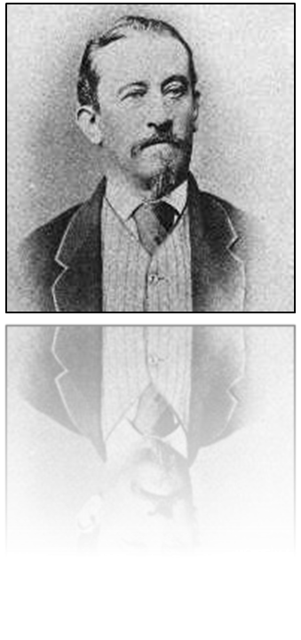
FRAN LEVSTIK
Pisatelj in pesnik Fran Levstik se je rodil v Spodnjih Retjah pri Velikih Laščah 28. 9. 1831. Umrl je 16. 11. 1887 v Ljubljani. Gimnazijo je končal v Ljubljani, študiral bogoslovje v Olomoucu (1854–55), na Dunaju je hotel študirati tehniko, a se je kmalu vrnil domov, kjer je bil domači učitelj, nato tajnik tržaške Slavjanske čitalnice, urednik lista Naprej, 1864–65 je bil prvi tajnik Slovenske matice, dve leti je delal pri Wolfovem slovarju, 1870 na Dunaju izdajal list Pavliha, nazadnje delal pri prevodu državnega zakonika (1871–72) in kot skriptor v licejski knjižnici.
Bil je pesnik, pripovednik, literarni kritik, časnikar in začetnik mladoslovenskega gibanja. Kulturne osnove slovenstva je prenovil in jih izoblikoval po meri 19. stoletja. Z deloma Popotovanje iz Litije do Čateža (1858), Napake slovenskega pisanja in z različnimi kritičnimi spisi je zakoličil slovstveni program, ki je bil temelj našemu literarnemu ustvarjanju v 19. stoletju, čeprav je bil odmaknjen od sočasnih evropskih kulturnih iskanj.
Kot primer uresničitve svojih literarnih načel in napotkov za pisanje proze je Levstik napisal povest Martin Krpan z Vrha (SG 1858). V skladu s svojimi pogledi na potrebe slovenske književnosti je Levstik napisal še veseloigro o ženitnih zapletih na vasi (Juntez, 1855) in priredil in dopolnil Jurčičevo zgodovinsko tragedijo Tugomer (1876).

